Интегрированный урок преподавателей музыки и ИЗО для 6-го класса.
«Народный костюм в музыке и живописи»
(Разработан преподавателями музыки и ИЗО: Дружининой Н.В. и Удаловой Е.В,)
Цель: патриотическое и духовно-нравственное воспитание обучающихся.
Задачи:
- в процессе исследования познакомить обучающихся с историей возникновения сарафана, особенностями покроя, основными элементами орнаментов;
- обсудить, какой след оставил сарафан в русской душе на примере художественных и музыкальных шедевров;
- закрепить полученные знания в процессе выполнения творческого задания.
Музыкальный материал: А. Варламов «Красный сарафан»; русская народная песня « Во кузнице», «Комара женить мы будем», «Ты река ль, моя реченька» (или любые народные песни на усмотрение преподавателя для музыкальной заставки во время выполнения обучающимися рисунков).
Изобразительные материалы:
- мультимедийное оборудование;
- видеофрагмент хоровода;
- нарисованные и вырезанные силуэты куклы и элементы народного женского костюма.
Ход урока:
(Фонограмма «Камаринская плясовая»)
Ведущий 1:
- Здравствуйте ребята! Мы начинаем наш необыкновенный урок!
Ведущий 2:
- Сегодня мы узнаем, как появился народный костюм и какой след он оставил в русской душе.
Ведущие:
- А помогут нам в этом музыка и живопись, а также гости, которых мы ждём с минуты на минуту. Да вот и они!
(Выход учителей музыки и ИЗО под фонограмму «Ах вы, сени, мои, сени»)
1-й учитель:
Представление начинается,
Сюда, сюда все приглашаются.
Билетик купите, к нам заходите.
2-й учитель:
Кто к нам зайдёт, тот в рай попадёт.
А кто не зайдёт, со скуки пропадёт.
1-й учитель:
Давай, давай, налетай.
Места занимай!
2-й учитель:
Такое узрите, что в Америку не захотите.
1-й учитель:
У нас гуляний не мало, а такого шуму и гаму ещё не бывало. А посему пора урок начинать.
(Слайд №1)
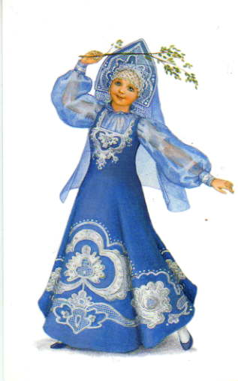
2-й учитель:
Испокон веков образ русской красавицы вдохновлял художников на создание картин, где главной фигурой была русская женщина. Теперь вспомните и назовите как в русских народных сказках зовут-величают красавиц?
(Василиса-прекрасная, Марья-моревна).
(Слайд №2)
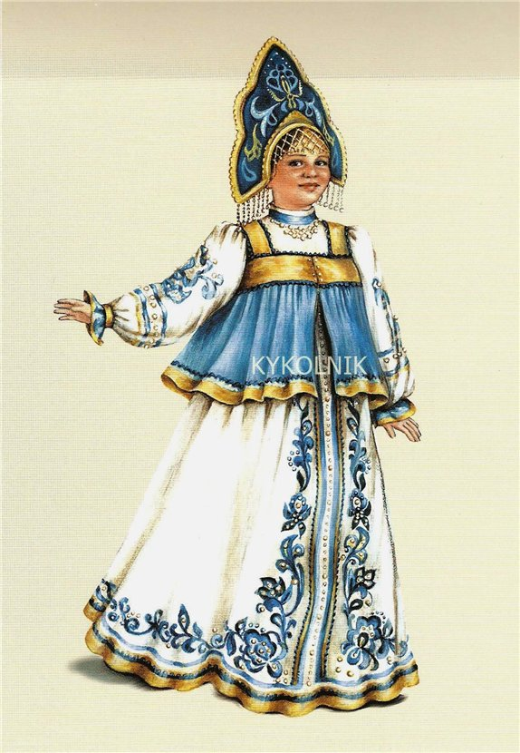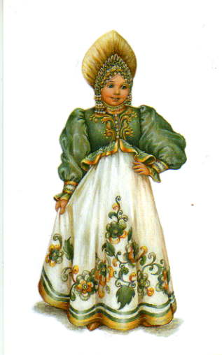
1-й учитель:
А ещё лебёдушка, утушка-голубушка – так ласково называют в народе русских женщин. Давайте посмотрим фрагмент хоровода, где девушки одеты в сарафаны. Обратите внимание как плавно и неторопливо движутся они в танце.
(Видеофрагмент хоровода)
Вы, наверное , заметили, что и музыка у хоровода особенная. Попробуйте описать эти особенности.
(Плавность, непрерывность мелодической линии, чёткие границы фраз, многократные повторы).
Правильно. Мелодия напоминает орнамент, который вьется по подолу сарафана и рукавам рубахи.
2-й учитель:
Давайте посмотрим, как изображали русских красавиц живописцы. И попробуем увидеть особенности украшения их одежды.

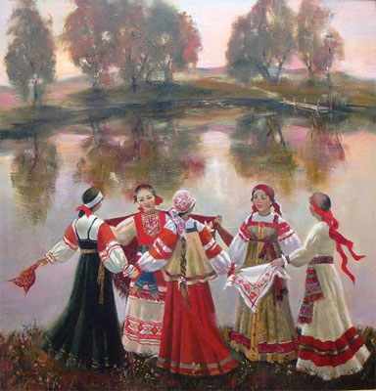
(Под любые народные мелодии демонстрируются картины с объяснениями).
Как вы думаете, одеждой какого сословия был сарафан, когда он только появился на свет? Одеждой для крестьян? (нет)
Сначала он был одеждой женщин из царской семьи и знатных боярынь. Только им разрешалось носить эти наряды из дорогих заморских тканей – шёлка, бархата, парчи. Сарафаны знатных женщин украшались богатой вышивкой, драгоценными камнями. В орнаментах использовались элементы растений, стилизованные изображения солнца и так называемые орнаменты – обереги.
(Слайд №4 с орнаментами)
Ведущий 1:
В конце 17 века сарафан всё ещё не был крестьянской одеждой. Но вот наступает Петровская эпоха. Царь «прорубает окно в Европу», строит корабли, стрижёт боярам бороды, вводит европейскую одежду.
Ведущий 2:
В России появляются фабрики, на которых ткут шёлковые ткани, но дворяне не хотят покупать их для своего европейского платья – они предпочитают выписывать материю из-за границы.
Ведущий 1:
Выходит, что российские шелкоткацкие фабрики, будут работать зря?
Ведущий 2:
Нет, решает вступившая к тому времени на престол Екатерина и разрешает всему населению России – кроме дворян! – носить старобоярскую одежду, в том числе и сарафан. Так сарафан стал народной одеждой.
2-й учитель:
Вспомните, какой цвет на Руси был синонимом красивого? (Красный)
Действительно, «красна девица», «красно солнышко» так называли в народе что-то красивое.
1-й учитель:
Вы уже поняли, что цвета нарядов – это своеобразный язык, который был понятен всем. Во многих песнях можно было по цвету одежды догадаться о сюжете песни. Например, назовите цвет, который использовался для свадебной одежды невесты? (Красный).
Верно. А о каком событии речь, если первая строчка песни звучит так:
- Не шей ты мне, матушка,
Красный сарафан.
Конечно о свадьбе. Давайте послушаем дальше и убедимся в этом.
(Звучит фрагмент песни «Красный сарафан»).
2-й учитель:
Вы убедились, что цвет наряда играл довольно важную роль. А сейчас вам предстоит разделиться на две команды. Одна команда будет украшать элементы народного костюма, которые мы заготовили заранее, а вторая – разучивать песню.
( Делим класс на две команды. Одна команда работает с учителем ИЗО, а вторая – с учителем музыки. Работы ведутся параллельно ).
1-й учитель:
О сарафане говорили не только серьёзно, но и в шуточной форме. Давайте разучим шуточную песенку «Во кузнице».
(Раздаются листы со словами, и начинается разучивание песни.)
2-й учитель:
Давайте вспомним, как можно кисточкой передать узоры из бисера драгоценных камней, тесьмы и вышивки.
(Раздаются выкройки элементов одежды и обучающиеся начинают рисовать).
Пока первая группа поёт песню, вторая надевает элементы русского костюма на куклу, которая прикреплена к доске. После того как работа завершена:
1-й учитель:
Ребята, как вы думаете, почему эту песню называют шуточной?
(У неё задорная мелодия, быстрый темп, смешные слова)
Вспомните, пожалуйста, из чего сшили Дуне сарафан?
(Из лопуха)
Молодцы, вы очень внимательны.
2-й учитель:
Ну, вот и сшили мы сарафан. А теперь скажите, что вас вдохновило на работу?
(Картины и музыка)
А что было центром, что объединяло и музыку и картины?
(Сарафан)
1-й учитель:
Тогда можно смело сказать о том, что русский сарафан оставил значительный след в душе русского народа.
Урок окончен, до свидания!

